Kopenhagen - Tivoli
- Het pretpark Tivoli werd geopend in 1843 en lag toen net buiten de stadsgrens.
- Nu ligt het midden in het centrum van de Deense hoofdstad. Voluit heet het “De Tivoli Tuinen” en dat is een juiste benaming.
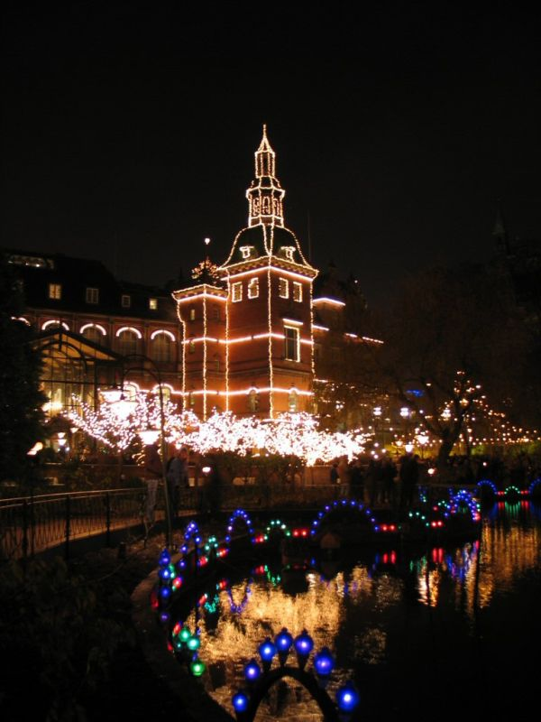
- Naast de vele attracties die er zijn is dit park beplant met vele bo men, planten en bloemen.
- Op een niet al te drukke dag is het zelfs mogelijk even rustig in een van de tuinen te zitten.
- Maar, eerlijk is eerlijk, de meeste bezoekers komen voor de attracties.
- Ieder jaar worden nieuwe attracties geopend.
- Zo werd in 2006 de hoogste zweefmolen ter wereld geopend, de Himmelskibet. U stapt in op de begane grond, maar deze zweefmolen bereikt een hoogte van maar liefst 80 meter.
- Uiteraard heeft u dan een mooi uitzicht over de stad, tenminste als u nog om u heen durft te kijken.
- Een veel rustiger attractie is het reuzenrad dat in 1943 werd geopend bij de honderdste verjaardag van Tivoli.
- Dit reuzenrad is perfect voor een romantisch ritje.
- Nog ouder is de houten achtbaan uit 1914.
- De wagentjes piepen en kraken, maar de ‘chauffeur’ in het midden zorgt ervoor dat het gevaarte niet te hard gaat.
- Deze achtbaan maakte nog geen loopings. Heel anders is dat bij ‘De Duivel’, een achtbaan die meerdere loopings maakt.
- Rustig gaat het eraan toe in het Pantomime Theater, dat al sinds het begin deel uitmaakt van Tivoli.
- Wellicht niet iets voor de jongste bezoekers, maar ouderen kunnen deze kunstvorm wel waarderen en taal speelt geen rol.
- Klassieke muziek wordt ten gehore gebracht in de Tivoli Concertzaal. Wie verwacht dat in een pretpark? Er zijn ook muziekuitvoeringen op twee buitenpodia.
- De Japanse tuin en Chinese tempel zijn andere bijzondere hoogtepunten in Tivoli.
- Op het centrale plein – Plænen – treden ook artiesten op.
- De website geeft informatie over komende optredens.
- In Tivoli wordt de zaterdag traditioneel afgesloten met vuurwerk. Dat begint een kwartier voor middernacht.
- Overigens hoeft u daarvoor niet in Tivoli te zijn, ook vanuit andere punten in de Deense hoofdstad is dit vuurwerk te zien.
Tivoli
Adres: Vesterbrogade 3 (er zijn ook ingangen aan H. Chr. Andersens Boulevard, Tietgensgade en Bernstorffsgade)
Openingstijden: 11.00-24.00 (van half september tot half april gaat het park meestal om 23.00 dicht, sommige attracties kunnen eerder sluiten zie de website)
Toegangsprijs: 79 kronen, 3-11 jaar 40 kronen, onder 3 jaar gratis (voor de grote attracties moet apart worden betaald)

